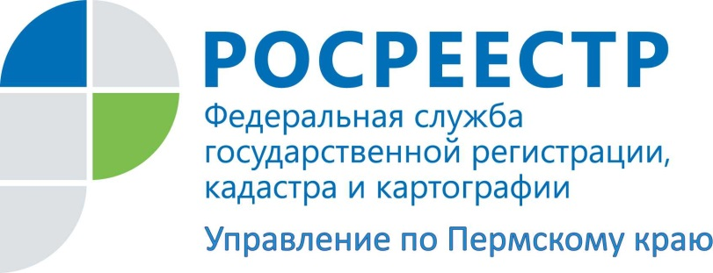

ПРЕСС-РЕЛИЗ
Советы Росреестра, чтобы процесс оформления недвижимости не затянулся

В краевом Управлении Росреестра проанализировали наиболее часто встречающиеся случаи приостановлении регистрации недвижимости и вопросы, с которыми граждане обращаются на консультацию. Ответы на вопросы граждан дает начальник отдела правового обеспечения Марина Суворова.
- Недавно выплатили ипотеку, теперь нужно обратиться в Росреестр, чтобы погасить запись об ипотеке и снять обременение с квартиры. Скажите, требуется ли заявление от банка для погашения записи об ипотеке?
Да, требуется. В силу ст. 25 Закона об ипотеке, если иное не предусмотрено федеральным законом, регистрационная запись об ипотеке погашается в течение трех рабочих дней с момента поступления в Росреестра заявления владельца закладной, совместного заявления залогодателя и залогодержателя, заявления залогодателя с одновременным представлением закладной, содержащей отметку владельца закладной об исполнении обеспеченного ипотекой обязательства в полном объеме, либо решения суда, арбитражного суда о прекращении ипотеки.
Таким образом, из положений данного закона следует, что для погашения записи об ипотеке требуется представление совместного заявления залогодателя и залогодержателя. Непредставление заявления одним из этих лиц является основанием для принятия решения о приостановлении регистрации ипотеки.

- Может ли послужить причиной приостановления регистрации прав на недвижимое имущество непредставление договоров страхования либо сведений о выплате страховой премии при регистрации договоров участия в долевом строительстве?

В соответствии со ст. 25.1 Закона о регистрации прав на государственную регистрацию договора участия в долевом строительстве, заключенного застройщиком с первым участником долевого строительства, требуется, в том числе, договор страхования гражданской ответственности застройщика за неисполнение или ненадлежащее исполнение обязательств по передаче жилого помещения по договору участия в долевом строительстве, а также документ, подтверждающий уплату страховой премии (части страховой премии) в соответствии с договором страхования.
Требование о предоставлении на государственную регистрацию последующих договоров участия в долевом строительстве договора страхования установлено для случая, если такой договор заключен в отношении каждого участника долевого строительства (п.п. 5 п. 2 ст. 25.1 Закона о регистрации прав).
Если договор страхования заключен в отношении всех участников долевого строительства, следовательно, отдельного договора страхования не требуется.

- Обязательно ли представление правоустанавливающего документа на земельный участок для регистрации прав на объекты недвижимости в упрощенном порядке - по «дачной амнистии»?

В силу положений ст. 25.3 Закона о регистрации прав регистрация права собственности на объекты в упрощенном порядке проводится на основании документов, подтверждающих факт создания такого объекта недвижимого имущества и содержащие его описание, и правоустанавливающего документа на земельный участок, на котором расположен такой объект недвижимого имущества.
Отсутствие документов на земельный участок, если право на такой участок не зарегистрировано в установленном законом порядке, является основанием для принятия решения о приостановлении регистрации права собственности.

Об Управлении Росреестра по Пермскому краю
Управление Федеральной службы государственной регистрации, кадастра и картографии (Росреестр) по Пермскому краю является территориальным органом федерального органа исполнительной власти, осуществляющим функции по государственной регистрации прав на недвижимое имущество и сделок с ним, землеустройства, государственного мониторинга земель, а также функции по федеральному государственному надзору в области геодезии и картографии, государственному земельному надзору, надзору за деятельностью саморегулируемых организаций оценщиков, контролю деятельности саморегулируемых организаций арбитражных управляющих, организации работы Комиссии по оспариванию кадастровой стоимости объектов недвижимости. Осуществляет контроль за деятельностью подведомственного учреждения Росреестра - филиала ФГБУ «ФКП Росреестра» по Пермскому краю по предоставлению государственных услуг Росреестра. Руководитель Управления Росреестра по Пермскому краю – Лариса Аржевитина.
http://rosreestr.ru/
http://vk.com/public49884202
Контакты для СМИ
Пресс-служба Управления Федеральной службы
государственной регистрации, кадастра и картографии (Росреестр) по Пермскому краю
Светлана Пономарева
+7 342 218-35-82
+7 342 218-35-83
press@rosreestr59.ru

